Қысқамерзімді жоспар
Сабақтың тақырыбы: Авогадро заңы.Мольдік көлем.Газдардың салыстырмалы тығыздығы.
Бөлім: | 8.2ВСтехиометриялық есептеулер
Педагогтің аты-жөні: | Тұрарқанова Талшын Сайлаубекқызы
Күні: | 21.11.2023
Сыныбы: | 8 "Ә"  Қатысушылар саны: Қатыспағандар саны:
Сабақтың тақырыбы: | Авогадро заңы.Мольдік көлем.Газдардың салыстырмалы тығыздығы.
Оқу бағдарламасына сәйкес оқу мақсаты | 8.2.3.6 -Авогадро заңын білу және қалыпты және стандартты жағдайлардағы газдар көлемін есептеуде молярлық көлемді қолдану
Сабақтың мақсаты: | Барлық оқушылар үшін:  Авогадро заңын біледі  Көпшілік оқушылар үшін:  Газдардың мольдік көлемі есептейді  Кейбір оқушылар үшін:  Авогадро заңының тұжырымдайды
Құндылықтарға баулу: | Ұлттық мүдде құндылығы арқылы оқушыларда шығармашылық және сын тұрғысынан ойлауы, функционалдық сауаттылығы, қарым-қатынас жасау қабілеті мен жауапкершілігі артады. Сонымен қатар өмір бойы оқуға, еңбеу етуге, азаматтық жауапкершілікке деген дағдысы қалыптасады.
Сабақтың барысы:
Сабақ кезеңі/Уақыты | Педагогтің іс-әрекеті | Оқушының іс-әрекеті | Бағалау | Ресурстар
Сабақтың басы  Қызығушылық  ты ояту  5 мин.  Үй тапсырмасын сұрау  12 мин | Ұйымдастыру кезеңі:  а) Оқушылармен сәлемдесу, түгендеу.  Тақтада көрсетілген сурет бойынша бір - бірімен амандасу.  ә). Топ ережесін еске түсіру.  б). Топтастыру.  10 сұрақтан тұратын тест және жауап парағын тарату | Бір-бірімен амандасады.  Оқушылар стикерге жазылған металдар арқылы 4 топқа бөлінеді.  I топ - Гей-Люссак  II топ - Авогадро  III топ- Бойль-Мариот  IV топ- Ломоносов  Топтың ережесі:  - ТҚЕ сақтау.  - Топ басшысына бағыну.  - Белсенді болу.  - Бір-бірін тыңдау, өз пікірімен ашық бөлісу, басқалардың пікіріне құрметпен қарау.  - Уақыт шегінде жұмыс жасау  Оқушылар тестті шешіп ,жауап парағына белгілейді | Мақсаты:  Оқушылардың оқуға деген қызығушылығын арттыру мақсатында бір-бірімен әр түрлі амандасады және мүмкіндігінше оларға таңдау еркіндігі беріледі. |     Топқа бөлуге арналған стикерлер  Zipgrade
Жаңа сабақты түсіндіру.  Сабақтың ортасы  Мағынаны ашу.  5 мин.  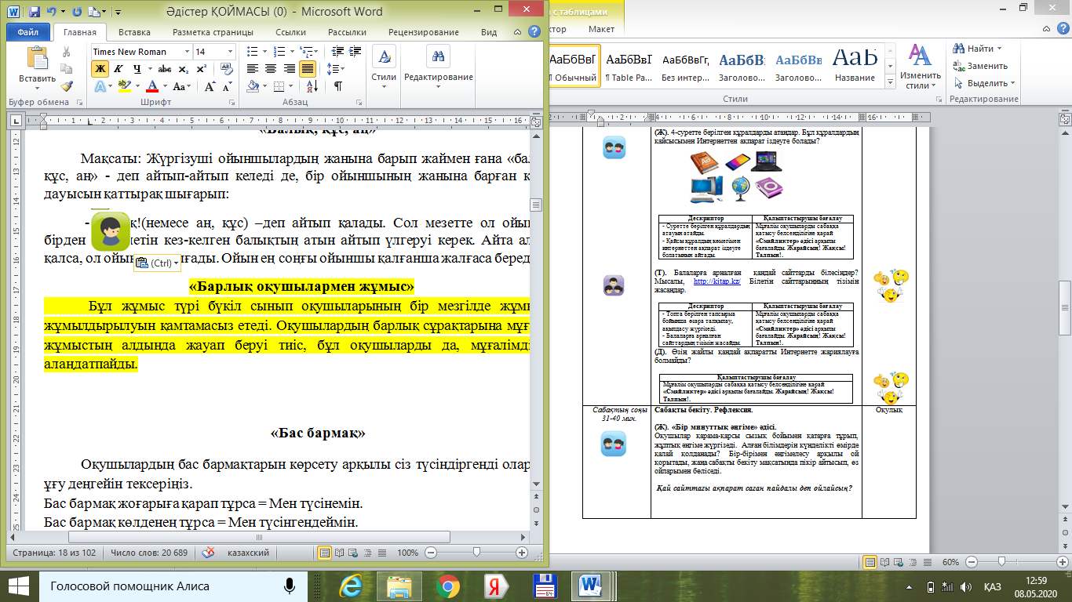 | Оқулықтағы жаңа сабақтың мәтінін оқуға тапсырма береді | Оқулықты оқып танысып шығады. Тірек сөздермен танысып, өз дәптерлеріне жазып алады | Дескриптор: Жалпы - 3 балл  1.Қалыпты және стандартты жағдайлардағы газдар көлемін есептейді | Презентация
Топтық жұмыс  10 мин | 4 топқа 4 түрлі есеп беру | Оқушылар топпен есеп шығарады  1 топқа есеп  0,2 моль азот қалыпты жағдайда қанша көлем алады?  1I топқа есеп  Көлемі 67,2 л азоттың (қ.ж) массасын есептеңіздер  1II топқа есеп  Массасы 23,4 г натрий сульфидінің зат мөлшерін есептеңіздер.  Формуласы: Na₂S  1V топқа есеп  Оттек газының сутекпен салыстырғандағы тығыздығын есептеңіздер | Бағалау шкаласы | А4 тақташа
Жеке жұмыс  8 мин | Квест | 4 сұрақтан тұратын тест орындайды . Барлық сұрақтарды дұрыс шешсе,есік ашылады |  | https://joyteka.com/100430789  https://joyteka.com/100436754
Сабақтың соңы  Ой толғаныс.  Рефлексия  5 мин. | Мұғалім сабақты қорытындылау мақсатында оқушылардың сабаққа деген көзқарасын, рефлексиясын тыңдайды.  Мақсаты:Оқушы алған білімін саралай білуге дағдыланады.  Тиімділігі:Тақырып бойынша оқушылардың пікірін анықтайды. Жинақталған деректердің құнды болуын қадағалайды.  Саралау: Бұл кезеңде саралаудың «Қорытынды» тәсілі көрінеді. | Жеке жұмыс: - бүгінгі сабақта мен....түсіндім, ...білдім, ....көзімді жеткіздім.  - бүгін сабақта қуантқаны.....  - мен өзімді.....үшін мақтар едім.  - маған ерекше ұнағаны.....  - сабақтан соң маған........келді  - бүгін маған..........сәті түсті.  - қызықты болғаны.....  - ......қиындық тудырды.  - менің түсінгенім.....  - енді мен......аламын. | Сонымен қатар 1-10 баллдық жүйе бойынша оқушылардың сабаққа қатысу белсенділігі бойынша бағаланады. | Колбалар  Жасыл колба : жақсы түсіндім.  Сары колба әлі де толықтай түсінбедім.Қызыл колба мен ештене түсінбедім деген мағынаны береді.  